采购编号：XYJTZMCG【2018】034-1号

泸州市江阳区醉美城市公园管理有限公司 夏季防暑降温药品采购（第二次）

询
价
公
告

中国·四川·泸州
泸州市江阳区醉美城市公园管理有限公司 编制
2018年6月
目录
第一章 询价公告 3
第二章 询价须知 5
一、供应商须知附表 5
第三章 采购清单及技术参数 7
第四章 询价回函 8
一、报价函 8
二、报价表 9
三、法定代表人授权书 10
四、供应商基本情况表 11
五、法律证明文件 12
六、承诺函 13
第五章 采购合同（草案） 15

第一章 询价公告
根据公司运营管理需要，我公司拟对 夏季防暑降温药品 采用 询价 方式进行采购，特邀请符合本次采购要求的供应商参加报价。
一、采购项目基本情况
1.项目编号：XYJTZMCG【2018】034-1号。
2.采购项目名称：夏季防暑降温药品采购（第二次）。
3.采购人：泸州市江阳区醉美城市公园管理有限公司。
二、资金情况
资金来源及最高限价金额：企业自筹资金，最高限价187680.00元。
三、采购项目简介：
我司采购的防暑降温药品为：藿香正气液、风油精、十滴水、人丹，具体详见第三章。
四、供应商邀请方式
本次询价邀请在泸州兴阳投资集团有限公司网站上以公告形式发布。
五、供应商参加本次采购活动应具备下列条件：
1.具有独立承担民事责任能力的法人或其他组织；
2.具有履行合同所必须的设备和专业技术能力；
3.法律、行政法规规定的其他条件；
4.采购人根据采购项目提出的特殊条件；
5.具有药品销售资格。
六、严禁参加本次采购活动的供应商
满足有关规定。
七、询价通知书获取方式、时间、地点：
询价公告在泸州兴阳投资集团有限公司网站上公布，请有意参加竞价的供应商自行下载，不需现场领取资料。
八、递交响应文件截止时间：2018年6月28日9:30时（北京时间）。
九、递交响应文件方式、地点：
响应文件必须在递交响应文件截止时间前送达询价地点。逾期送达、密封和标注错误的响应文件，采购人恕不接待。本次采购不接收邮寄的响应文件。
十、本询价公告在泸州兴阳投资集团有限公司网站上发布。
十一、现场递交响应文件地点：泸州兴阳投资集团有限公司第二会议室（泸州市江阳区张坝桂圆林景区西大门综合楼2F）。
十二、联系方式
采购人：泸州市江阳区醉美城市公园管理有限公司
通讯地址：江阳区酒城大道二段江阳公园内
邮编：646000
联系人：张先生
联系电话：0830-6522694、6661883

泸州市江阳区醉美城市公园管理有限公司
2018年6月25日

第二章 询价须知

一、供应商须知附表
序号 | 应知事项 | 说明和要求
1 | 确定邀请询价的供应商数量和方式 | 本次询价邀请的供应商数量：无限制  本次采购采取公告的方式邀请参加询价的供应商。
2 | 采购预算 | 采购预算：187680.00元；  超过采购预算的报价无效。
3 | 最高限价 | 最高限价：187680.00元；  超过最高限价的报价无效。
4 | 联合体询价 | 不允许联合体询价
5 | 询价书要求 | 按询价回函要求编写，并签字盖章。  只能一次报价，报价结果唯一。报价保留0位。
6 | 结果确定 | 最低价（总价）中选，报价相同的，询价人随机抽选。
7 | 询价情况结果公告 | 询价结果在泸州兴阳投资集团有限公司网站上公告。
8 | 询价保证金 | 金 额：人民币0万元整；  交款方式：转账（必须由申请人基本帐户转出）；  收款单位：泸州市江阳区醉美城市公园管理有限公司；  开 户 行：泸州市商业银行股份有限公司营业部；  银行账号：2010900000165766；  截止时间：递交响应文件截止时间前（询价保证金的交纳以银行到账时间为准）。
9 | 履约保证金 | 金额：合同总金额的10%。  交款方式：转账（必须由申请人基本帐户转出）。  收款单位：泸州市江阳区醉美城市公园管理有限公司；  开 户 行：泸州市商业银行股份有限公司营业部；  银行账号：2010900000165766；  截止时间：合同签订前。
10 | 询价文件咨询 | 联系人：张先生  联系电话：0830-6522694、6661883
11 | 询价过程、结果工作咨询 | 联系人：张先生  联系电话：0830-6522694、6661883
12 | 成交通知书领取 | 采购结果公告在泸州兴阳投资集团有限公司网站上发布后，请成交供应商凭有效身份证明证件到泸州市江阳区醉美城市公园管理有限公司办公室（泸州市江阳区酒城大道二段江阳公园内）领取成交通知书。
13 | 供应商投诉 | 投诉受理单位：泸州兴阳投资集团有限公司。  联系人：周先生。  联系电话：0830-6522176。  联系地址：/。  邮政编码：/。  注：参照《中华人民共和国政府采购法实施条例》的规定，供应商投诉事项不得超出已质疑事项的范围。
14 | 报价有效期 | 投标截止后30天。
15 | 交付期 | 成交合同签订后15个日历日完成。
16 | 询价文件数量 | 询价文件正本一份、副本一份。

第三章 采购清单及技术参数
名称 | 规格 | 参数 | 参考图片 | 暂定数量 | 备注
太极藿香正气液 | 10支/盒 | / | 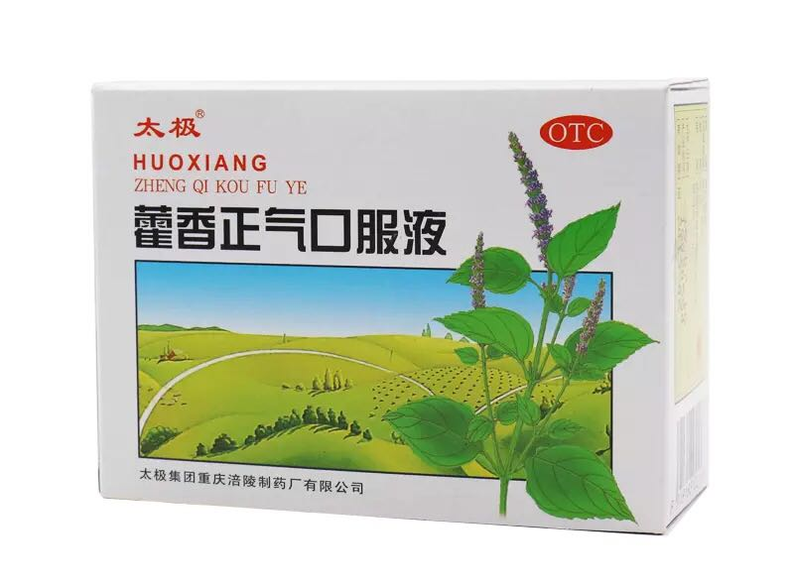 | 5520
白云山风油精 | 6ml/瓶 | / | 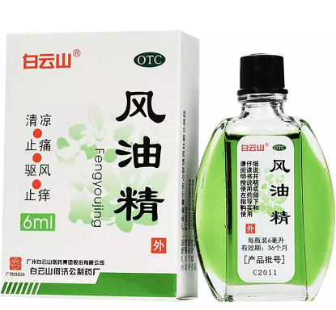 | 5520
逢春十滴水 | 100ml/瓶 | / | 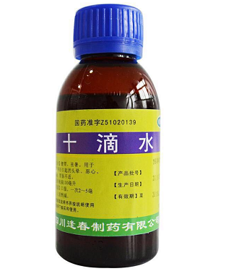 | 5520
王老吉人丹 | 1.725g/瓶 | / | 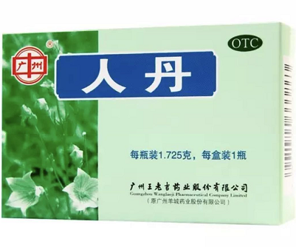 | 5520

注：1.本表数量为暂定数量，最终数量按照询价人实际采购并经验收合格的数量为准。
2.产品技术指标符合国家或行业标准。

第四章 询价回函

一、报价函
XXX（采购单位名称）：
1.我方全面研究了“XXXXXX”项目询价通知书（项目编号：XXXX），决定参加贵单位组织的本项目询价采购。
2.我方自愿按照询价通知书规定的各项要求向采购人提供所需货物/服务。
3.一旦我方成交，我方将严格履行采购合同规定的责任和义务。
4.我方同意本询价通知书依据《四川省政府采购当事人诚信管理办法》（川财采〔2015〕33号文件）对我方可能存在的失信行为进行惩戒。
5.我方为本项目提交的响应文件正本1份，副本1份，用于询价报价。
6.我方愿意提供贵单位可能另外要求的，与询价报价有关的文件资料，并保证我方已提供和将要提供的文件资料是真实、准确的。
7.交货期：成交合同签订后15个日历日。
8.本次询价，我方报价为： 元，报价有效期为询价通知书规定的起算之日起30天。

供应商名称：XXX（盖单位公章）
法定代表人或授权代表（签字或盖章）：XXX
通讯地址：XXX
邮政编码：XXX
联系电话：XXX
传真：XXX
日期：XXX年XXX月XXX日

二、报价表
名称 | 规格型号 | 参数 | 单位 | 数量 | 单价（元） | 小计金额（元）
太极藿香正气液 | 10支/盒 | / | 盒 | 5520
白云山风油精 | 6ml/瓶 | / | 瓶 | 5520
逢春十滴水 | 100ml/瓶 | / | 瓶 | 5520
王老吉人丹 | 1.725g/瓶 | / | 瓶 | 5520
合计金额（大写）：
注: 1.所有报价均用人民币表示,所报价格（单价）是验收单价，其单价即为履行合同的固定单价（包括但不限于运输、包装、人工、材料、装卸、售后等费用），税金（专用增值税发票）以及询价通知书规定的其他费用均应包含在报价中。数量按照经验收合格的实际供货数量进行结算。
供应商名称： （盖单位公章）
法定代表人或授权代表（签字或盖章）：
日 期： 年 月 日

三、法定代表人授权书
XXX（采购单位名称）：
本授权声明：XXX（单位名称）,XXX（法定代表人姓名、职务）授权XXX（被授权人姓名、职务）为我方参加XXX项目（采购编号：XXX）询价采购活动的合法代表，以我方名义全权处理该项目有关询价、报价、签订合同以及执行合同等一切事宜。
特此声明。

供应商名称：XXX（盖单位公章）
法定代表人（签字或盖章）：XXX
职务：XXX
被授权人签字：XXX
职务：XXX
日期：XXX年XXX月XXX日

四、供应商基本情况表
供应商名称
注册地址 |  |  |  |  |  | 邮政编码
联系方式 | 联系人 |  |  |  |  | 联系电话
联系方式 | 传真 |  |  |  |  | 网址
组织结构
法定代表人 | 姓名 |  | 技术职称 |  |  |  | 联系电话
技术负责人 | 姓名 |  | 技术职称 |  |  |  | 联系电话
成立时间 |  |  | 员工总人数：
企业资质等级 |  |  | 其中 |  | 项目经理
营业执照号 |  |  |  |  | 高级职称人员
注册资金 |  |  |  |  | 中级职称人员
开户银行 |  |  |  |  | 初级职称人员
账号 |  |  |  |  | 技工
经营范围
备注

供应商名称：XXX（盖单位公章）
法定代表人或授权代表（签字或盖章）：XXX
日期：XXX年XXX月XXX日

五、法律证明文件
供应商需提供有效期内的营业执照副本、机构代码证副本和税务登记证副本复印件或工商行政管理局核发加载统一社会信用代码的营业执照副本复印件；（加盖公章）

六、承诺函
XXX（采购单位名称）：
我公司作为本次询价项目供应商，根据询价通知书要求，现郑重承诺如下：
一、具备《中华人民共和国政府采购法》第二十二条第一款和本项目规定的条件：
（一）具有独立承担民事责任的能力；
（二）具有良好的商业信誉和健全的财务会计制度；
（三）具有履行合同所必需的设备和专业技术能力；
（四）有依法缴纳税收和社会保障资金的良好记录；
（五）参加政府采购活动前三年内，在经营活动中没有重大违法记录；
（六）法律、行政法规规定的其他条件；
（七）根据采购项目提出的特殊条件。
二、完全接受和满足本项目询价通知书中规定的实质性要求，如对询价通知书有异议，已经在递交响应文件截止时间届满前依法进行维权救济，不存在对询价通知书有异议的同时又参加询价以求侥幸成交或者为实现其他非法目的的行为。
三、在参加本次采购活动中，不存在与单位负责人为同一人或者存在直接控股、管理关系的其他供应商参与同一合同项下的政府采购活动的行为。
四、在参加本次采购活动中，不存在和其他供应商在同一合同项下的采购项目中，同时委托同一个自然人、同一家庭的人员、同一单位的人员作为代理人的行为。
五、如果有《四川省政府采购当事人诚信管理办法》（川财采[2015]33号）规定的记入诚信档案的失信行为，将在响应文件中全面如实反映。
六、响应文件中提供的能够给予我公司带来优惠、好处的任何资料和技术、服务、商务等响应承诺情况都是真实的、有效的、合法的。
七、如本项目询价采购过程中需要提供样品，则我公司提供的样品即为成交后将要提供的成交产品，我公司对提供样品的性能和质量负责，因样品存在缺陷或者不符合采购文件要求导致未能成交的，我公司愿意承担相应不利后果。
本公司对上述承诺的内容事项真实性负责。如经查实上述承诺的内容事项存在虚假，我公司愿意接受以提供虚假材料谋取成交的法律责任。

法定代表人签字或者加盖个人私章：XXXX
授权代表签字：XXXX
供应商名称：XXXX（盖章）
日期：XXX年XXX月XXX日
七、报价产品技术参数表

采购编号：
序号 | 货物名称 | 采购文件要求 | 报价产品技术参数
1 | 太极藿香正气液 | 10支/盒
2 | 白云山风油精 | 6ml/瓶
3 | 逢春十滴水 | 100ml/瓶
4 | 王老吉人丹 | 1.725g/瓶
注：1.供应商必须把采购项目的全部技术参数列入此表。
2.按照采购项目技术要求的顺序对应填写。
3.供应商必须据实填写，不得虚假填写，否则，其响应文件无效并按规定追究其相关责任。

供应商名称：XXX（盖单位公章）
法定代表人或授权代表（签字）：XXX
日 期：XXX

第五章 采购合同（草案）

泸州市江阳区醉美城市公园管理有限公司 夏季防暑降温药品采购合同

项 目 名 称：
采购方（甲方）：
供货方（乙方）：

签 订 地 点： 泸州市 江阳区
签 订 日 期：2018年 月 日

夏季防暑降温药品采购合同

合同编号：XYZM-CG-2018-001号

甲 方： 泸州市江阳区醉美城市公园管理有限公司 （采购人）
乙 方： （中标/成交人）
为了保护甲乙双方的合法权益,根据《中华人民共和国政府采购法》、《中华人民共和国合同法》等相关法律、法规的规定，并严格遵循政府采购项目采购文件的相关规定,经甲乙双方协商一致，订立本合同。
一、项目清单及合同金额（详见报价表，附后）
1.项目名称：夏季防暑降温药品采购项目。
2.具体内容：(详见乙方报价表)
3.合同金额：人民币 (含税)元(大写： )。
二、付款方式及期限
合同生效后，验收合格，乙方提供正式发票后，支付100%（银行转账）。
三、交货时间、安装地点及交付方式
1．合同期限/交货时间：合同签订后于 月 日以前交付货物。
2．交货地点：泸州市江阳区醉美城市公园管理有限公司指定地点。
3．交付方式：免费送货上门，由乙方负责运输。
四、质量保证
1．乙方向甲方提供《药品经营企业许可证》、《企业法人营业执照》复印件等合法有效证件。
2．乙方对所售药品质量负责，提供的药品必须符合国家的质量标准和有关要求。
3．乙方须提供所售药品的生产批件和产品合格证，首批所供药品提供省或（市）药检所检测的检测报告书。
4．药品有效期在 1年或 1年半以内的，乙方所供药品不低于有效期限12月，有效期在 2年或 2年以上的，乙方所供药品不低于整个有效期的18个月。
五、药品包装标准
1.除非对包装另有规定，乙方提供的全部药品应按国家标准保护措施进行包装，以防止药品在转运中损坏或变质，确保药品安全无损运抵指定地点。
2.每一个包装箱内应附一份详细装箱单和质量检验报告书或合格证书，如非整件则须附有加章的质量检验报告书或合格证书的复印件。包装、标记和包装箱内外的单据应符合合同的要求。

3．由于包装不善所引起的产品损坏和变质由乙方负责更换或赔偿损失。
六、药品检验
1．甲方在接收药品时，应对药品进行验收确认，对不符合合同要求的，甲方有权拒绝接受。对开箱时发现的破损、近效期产品或其他不合格包装产品乙方应及时更换，不得影响甲方用药。因乙方交货不符合要求给甲方造成损失的，乙方负责赔偿。
2.甲乙双方对药品质量存在争议时，应送甲方所在地药检部门检验。如送检药品存在质量问题，检验费由乙方承担，甲方有权据此单方中止该品规药品采购合同的履行；如送检药品无质量问题，合同继续履行，检验费用由双方各负担50%。
3.乙方配送的药品如在使用过程中多次（三次或三次以上）出现不良反应时，甲方应及时通报乙方。同时甲方有权单方中止该品规药品采购合同的继续履行，退回剩余药品，由此造成的所有损失由乙方承担。
七、违约责任
1．乙方无正当理由拖延交货，将按200元/日标准向甲方交纳违约金，违约金的最高限额是合同总价的20%，甲方根据乙方违约情况有权部分或全部终止合同。
2.乙方提供药品存在质量问题，由此给甲方或第三方造成损失或引起事故，乙方负责赔偿，甲方根据乙方违约情况有权部分或全部终止合同。
3.甲方逾期支付货款，乙方有权要求甲方支付违约金，标准为200元/日。逾期十五日仍未支付的，乙方有权在发出书面催收通知五日后终止部分或全部合同。
4.合同有限期内，任何一方无故中止履行经催告后不及时改正的，守约方有权要求违约承担合同总价款20%违约金。
八、不可抗力
甲方由于不可抗力的原因不能履行合同时，应及时向乙方通报不能履行或不能完全履行的理由；乙方由于不可抗力的原因不能履行合同时，应在交货时间到期以前及时向甲方通报不能履行或不能完全履行的理由；双方可以签订延期履行、部分履行补充合同或者不履行合同，并根据情况可部分或全部免予承担违约责任。
九、争议
本合同履行期间,若双方发生争议，双方本着友好合作的态度，对合同履行过程中发生的违约行为进行及时的协商解决或由有关部门调解解决，如不能协商解决可向甲方所在地有管辖权的法院通过法律诉讼解决。
十、其它事项
1、甲、乙双方约定其他事项：无。
2、本合同一式伍份，甲方执肆份、乙方执壹份。
3、本合同自法定（授权）代表签字和盖章之日起生效。
4、本项目的采购文件、投标文件、乙方纸质证书、营业执照等是本合同的附件，与合同具有同等的法律效力。
5、其它未尽事宜，由双方友好协商解决，并参照《中华人民共和国合同法》有关条款执行。

附：乙方报价表。

甲方（印章）： 乙方（印章）：
法定（授权）代表签字: 法定（授权）代表签字：
地址： 地址：
电话： 电话：
开户银行： 开户银行：
开户账号： 开户账号：

日 期： 年 月 日

